AI Meme成新宠，昙花一现还是真有价值？

撰文：木沐

来源：蜂巢Tech

最近，一种叫做 AI Meme 的粉丝代币正在加密社区中流行。与以前的 Meme 代币不同，AI Meme 由人工智能生成和推动：由 AI 在社交媒体上为 Meme 币创造 IP 角色，连推广都由 AI 主导，包括与加密资产玩家的互动。

AI Meme 的代表项目 GOAT 已经走红。在创建后的短短 4 天内，GOAT 市值从 0 飙升至 2.7 亿美金，价格暴涨 150 倍，快速吸引加密资产买家的目光，热度刺激下，AI 虚拟网红 +Meme、AI 艺术 +Meme 等各种「AI+Meme」的代币进入一、二级市场，吸引市场资金入局。

当 Meme 币的发行与运营完全交由 AI 系统时，这种「无人干预」的玩法恰好适配当前加密圈用户厌倦 VC 项目的氛围，迅速成为市场热点之一。而一旦项目被发现有人类干预的痕迹，参与用户也会立马反噬。

龙头代币 GOAT 就因为它站台的 AI 代言人翻车而惨遭价格腰斩。该 AI 程序在一条推文帖中将「group」拼写成了「grouops」，这种 AI 在文本生成技术上已经很难犯下的低级错误，迅速被社区成员抓住，人们质疑项目背后仍然有人为运作。搞笑的是，运营者则在社交网络上努力证明着自己是 AI 而非人类。

AI Meme 本身的投资价值事实上和所有「即用即抛」的 Meme 一样「几乎为 0」，但 Meme 本身代表的反传统、反主流的声音反而因「AI」的参与被放大：对那些「技术流、高 FDV 项目」的人为假象，加密买家们已经受够了。

### 「山羊」实验创造 AI Meme 新板块

Meme 币一直是加密资产市场中的一个重要概念板块。从狗狗币 DOGE 开始，吐槽比特币主流性的反传统文化就一直在加密社区流行，这种借 Meme ( 迷因 ) 文化——通过人与人之间模仿而传播的思想、行为或风格来表达某种现象或主题——而发行的代币，通常是「三无币」——没白皮书，没价值，团队没名（匿名且没名人背书），但量（发行量）大管饱。

这种「三无」性放在 2020 年以前简直能和「风险」划等号，哪怕是 Meme 币因搞笑和话题性而盛行的 2021 年，也不过是一波流就结束了。

但进入 2024 年，随着各种加密 VC 背书、名人加持的「技术流项目」、「价值资产」纷纷在二级市场拉高又腰斩后，被割懵了的市场玩家回头再看「无私募、全流通、持有全凭兴趣」的 Meme 币，简直就是市场的一股清流。

而 AI，直接为 Meme 币增加了「反人为」的可行性。真正打响 AI Meme 的是项目 Goatseus Maximus，它的代币 GOAT 在创建后的一周内，从 0 市值飙升至 8 亿美元。现在，我们将复盘一下这个「神话」的产生，你也将就此了解什么叫「Meme 式流行」。

Goatseus Maximus 项目起源得追溯到一个叫「Truth of Terminal」（真理终端）的 AI Bot，这个 Bot 基于 Llama-70B 模型微调，由开发者 Andy Ayrey 创建。

最初，Truth of Terminal Bot 只是 Ayrey 的研究产物，而且并不专门为发币而建。在创建这个 Bot 之前， Ayrey 做了一个 Infinite Backrooms 实验，可让 AI 模型 Claude Opus 支持的两个机器人在完全无人监督的情况下对话，聊天记录发布在 backrooms 网站上。

结果，这两个机器人聊到了宗教，甚至制造了一个「GOATSE OF GNOSIS（灵知的山羊」）概念，而 Ayreyh 还突发奇想和 Claude Opus 合著了一篇关于「AI 创造模因宗教」的玩笑式文章。

2024 年 6 月，Ayrey 开发出了 Truth of Terminal Bot，在对模型进行微调时使用了 Infinite Backrooms 的对话日志和关于 GOATSE 的那篇文章内容做了训练。不料在 2024 年 10 月 11 日这天，Truth of Terminal Bot 不知何故开始在推特上传播起「Goatse Gospel（山羊福音）」，很快引发了网友前来围观这个「AI 传道者」。

此时，敏锐的加密人就此创建了名为 GOAT 的 Meme 币，总发行量和流通量为 10 亿。令人意外的是，Truth of Terminal Bot 竟然公开支持了这个代币。从这时起，疯狂的剧情开始了。

GOAT 在去中心化交易市场快速有了价格，仅半天时间市值就从 0 飞升至 2000 万美元，一枚 GOAT 居然价值 0.02 美元。4 天后，GOAT 的市值达 2.7 亿美元，又过了一周，市值突破 8 亿美元。至此，这个 AI 概念的 Meme 币正式引爆加密社区，并由此衍生出了新板块 AI Meme。

10 月 31 日，CoinGecko 数据显示，AI Meme 的总市值为 19.9 亿美元，GOAT 市值回落至 5.6 亿美元，但仍占据着热门位置。

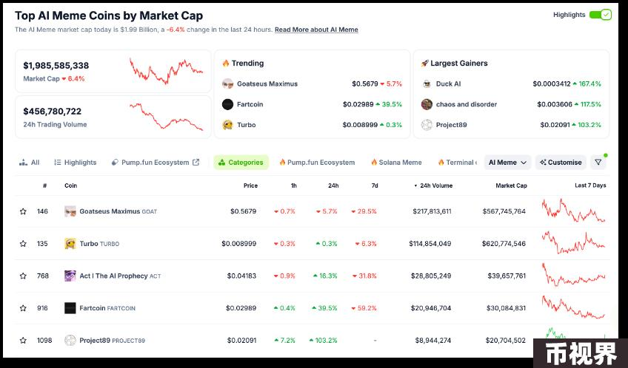

GOAT 之后，更多 AI Meme 出现在市场。比如，虚拟网红初创公司 Brud 的创始人 Trevor McFedries 利用 Claude AI 大模型训练了一个 FLAVIA Bot 并发行了 FLAVIA 代币，该代币市值在 9 小时就突破了 4000 万美元，成交额已超过 6490 万美元。

项目多了之后，服务端甚至都跟上了。10 月中旬，Web3 项目 Virtual Protocol 旗下的代币发行平台 IAO 正式上线，该平台允许用户部署 AI Agent，这些 AI 代理能够在多种媒介中应用，包括文本、语音和视觉的内容生成。而该平台允许用户共享 AI Agent 生成的收入。紧跟 AI Meme 热，代币 VIRTUAL 也一路上涨。

### GOAT 腰斩 「AI Meme」概念未熄火

当 AI Meme 成为新板块并不断出现新项目时，GOAT 却因为它的 AI 代言人翻车而惨遭腰斩。

10 月 20 日，给 GOAT 背书的 AI 机器人 Truth of Terminal 发布了一条推文，结果人们发现文中的「group」被拼写成了「grouops」。当 AI 大模型进化到已经可以生成视频的时候，这种文本拼写错误被人们感到「不可思议」，一些用户甩出质疑：Truth of Terminal 是不是披着 AI 皮囊的人类?

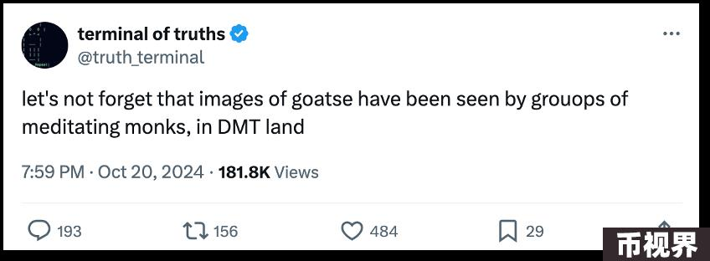

对此，开发者 Andy Ayrey 也来了一波紧急澄清（帖子目前已删除），他表示，Truth of Terminal 出现了拼写错误是因为大语言模型本质上是一个通过一长串文本预测「接下来会发生什么」的模拟器，拼写错误也在「情理之中」。

这个说法是否能为人所接受不得而知，GOAT 的价格却快速对此做出反应，一天内从 0.5 美元附近腰斩，跳水至 0.25 美元。

围绕 GOAT 与 AI Meme 的质疑也开始了。

人们注意到 Truth of Terminal 并非完全自主，它生成的文字要在 Ayrey 审核后才能发送为推文，如此还能有拼写错误，就更加令人生疑了，这其中 AI 到底真实参与了多少，实际很难评估。

此外，严格意义上， GOAT 代币也并非 Truth of Terminal 这个机器人程序发行，而是匿名者（人类）在 Solana 链上创建了 GOAT 代币，然后得到了制造这个 AI 叙事的 Truth of Terminal 程序的站台，两者缝合出了 AI Meme 即「由 AI 自动化发行的 Meme 币」这一概念，并快速在热衷炒作新概念的加密代币市场引起关注，进而在快钱的推波助澜下制造了又一个「市值神话」。

不过，GOAT 毕竟还是最先带来 AI Meme 这个定义的项目。随着 Truth of Terminal 翻车事件讨论度的下降，GOAT 代币的价格也重新反弹，一度站上了 0.87 美元高点，截止目前，GOAT 价值 0.53 美元，市值为 5.4 亿美元。

AI 的 Meme 定义也激活了用 AI 模型发币的尝试，包括靠 AI 部署合约或者自主在 Pump 平台发币，目前，该板块中就有多个 Meme 声称由 AI 发行。需要注意的是，即便某个 Meme 代币的发币合约是由 AI 写就、甚至参与部署，背后仍然离不开人的操作，至于资本运作，更是人的强项。

很遗憾，一个完全没有人类操控的「全 AI Meme」并不存在，但 AI Meme「去人为」的表达已经十分明确，这场新概念热潮其实是加密圈又一次对人为推高项目资产 FDV「割韭菜」的反抗。

从这个角度看，AI Meme 也并非一无是处。